Зарегистрировано в Минюсте России 29 декабря 2012 г. N 26436

МИНИСТЕРСТВО ТРУДА И СОЦИАЛЬНОЙ ЗАЩИТЫ РОССИЙСКОЙ ФЕДЕРАЦИИ
ПРИКАЗ
от 12 ноября 2012 г. N 521н
ОБ УЧРЕЖДЕНИИ ГЕРАЛЬДИЧЕСКОГО ЗНАКА - ЭМБЛЕМЫ И ФЛАГА
ФЕДЕРАЛЬНОЙ СЛУЖБЫ ПО ТРУДУ И ЗАНЯТОСТИ

В соответствии с постановлением Правительства Российской Федерации от 24 марта 2011 г. N 210 "Об организации деятельности, связанной с учреждением геральдических знаков федеральных органов исполнительной власти, руководство деятельностью которых осуществляет Правительство Российской Федерации, и о внесении изменений в акты Правительства Российской Федерации" (Собрание законодательства Российской Федерации, 2011, N 14, ст. 1935; N 31, ст. 4758; N 36, ст. 5148; 2012, N 14, ст. 1627; N 26, ст. 3525; N 27, ст. 3764; N 38, ст. 5127), подпунктом 6.8 Положения о Министерстве труда и социальной защиты Российской Федерации, утвержденного постановлением Правительства Российской Федерации от 19 июня 2012 г. N 610 (Собрание законодательства Российской Федерации, 2012, N 26, ст. 3528), и пунктом 11 Положения о Федеральной службе по труду и занятости, утвержденного постановлением Правительства Российской Федерации от 30 июня 2004 г. N 324 (Собрание законодательства Российской Федерации, 2004, N 28, ст. 2901; 2011, N 14, ст. 1935; 2012, N 26, ст. 3529), приказываю:
1. Учредить геральдический знак - эмблему и флаг Федеральной службы по труду и занятости.
2. Утвердить согласованные с Геральдическим советом при Президенте Российской Федерации:
Положение о геральдическом знаке - эмблеме и флаге Федеральной службы по труду и занятости согласно приложению N 1;
Описание геральдического знака - эмблемы Федеральной службы по труду и занятости согласно приложению N 2;
рисунок геральдического знака - эмблемы Федеральной службы по труду и занятости согласно приложению N 3;
описание флага Федеральной службы по труду и занятости согласно приложению N 4;
рисунок флага Федеральной службы по труду и занятости согласно приложению N 5.

Министр
М.А.ТОПИЛИН

Приложение N 1
к приказу Министерства труда
и социальной защиты
Российской Федерации
от 12 ноября 2012 г. N 521н

ПОЛОЖЕНИЕ
О ГЕРАЛЬДИЧЕСКОМ ЗНАКЕ - ЭМБЛЕМЕ И ФЛАГЕ ФЕДЕРАЛЬНОЙ СЛУЖБЫ
ПО ТРУДУ И ЗАНЯТОСТИ

1. Геральдический знак - эмблема и флаг Федеральной службы по труду и занятости (далее - эмблема и флаг) являются официальными символами Федеральной службы по труду и занятости (далее - Роструд), указывающими на принадлежность к Роструду.
2. Эмблема помещается:
на флаге;
в кабинетах руководителя Роструда, его заместителей, в зале коллегии Роструда, в кабинетах руководителей структурных подразделений и территориальных органов Роструда.
3. Эмблема, а также изображение флага может помещаться на:
штампах и бланках Роструда, его территориальных органов (за исключением случаев, предусматривающих использование Государственного герба Российской Федерации);
служебной документации, ведомственных наградах, знаках отличия, форменной одежде, зданиях и сооружениях, транспортных средствах и ином имуществе Роструда, его территориальных органов;
на кино-, видео- и фотоматериалах, выпускаемых по заказу Роструда, его территориальных органов;
на информационных сайтах Роструда и его территориальных органов, в компьютерных сетях, а также на электронных носителях официально публикуемой Рострудом информации;
на рекламно-издательской и сувенирной продукции, изготавливаемой по заказу Роструда или его территориальных органов.
4. Флаг устанавливается в кабинетах руководителя Роструда, его заместителей, руководителей территориальных органов Роструда и в зале коллегии Роструда.
5. Флаг вывешивается на зданиях, занимаемых Рострудом и его территориальными органами.
6. По решению руководителя Роструда флаг поднимается в местах официальных церемоний и других торжественных мероприятий, проводимых Рострудом и его территориальными органами.
7. Иные случаи использования эмблемы и флага определяются руководителем Роструда.

Приложение N 2
к приказу Министерства труда
и социальной защиты
Российской Федерации
от 12 ноября 2012 г. N 521н

ОПИСАНИЕ
ГЕРАЛЬДИЧЕСКОГО ЗНАКА - ЭМБЛЕМЫ ФЕДЕРАЛЬНОЙ СЛУЖБЫ ПО ТРУДУ
И ЗАНЯТОСТИ

Геральдический знак - эмблема Федеральной службы по труду и занятости (далее - эмблема) представляет собой двуглавого орла серебряного цвета с поднятыми крыльями, увенчанного двумя малыми и одной большой коронами серебряного цвета, соединенными лентой серебряного цвета. В правой лапе орла - скипетр серебряного цвета, в левой лапе - держава серебряного цвета. На груди орла - треугольный геральдический щит черного цвета, на котором зубчатое кольцо серебряного цвета, поверх которого - два скрещенных молота серебряного цвета.
В графических изображениях эмблемы допускается замена серебряного цвета на белый.
Эмблема может выполняться в одноцветном изображении.

Приложение N 3
к приказу Министерства труда
и социальной защиты
Российской Федерации
от 12 ноября 2012 г. N 521н

РИСУНОК
ГЕРАЛЬДИЧЕСКОГО ЗНАКА - ЭМБЛЕМЫ ФЕДЕРАЛЬНОЙ СЛУЖБЫ ПО ТРУДУ
И ЗАНЯТОСТИ

Многоцветный вариант

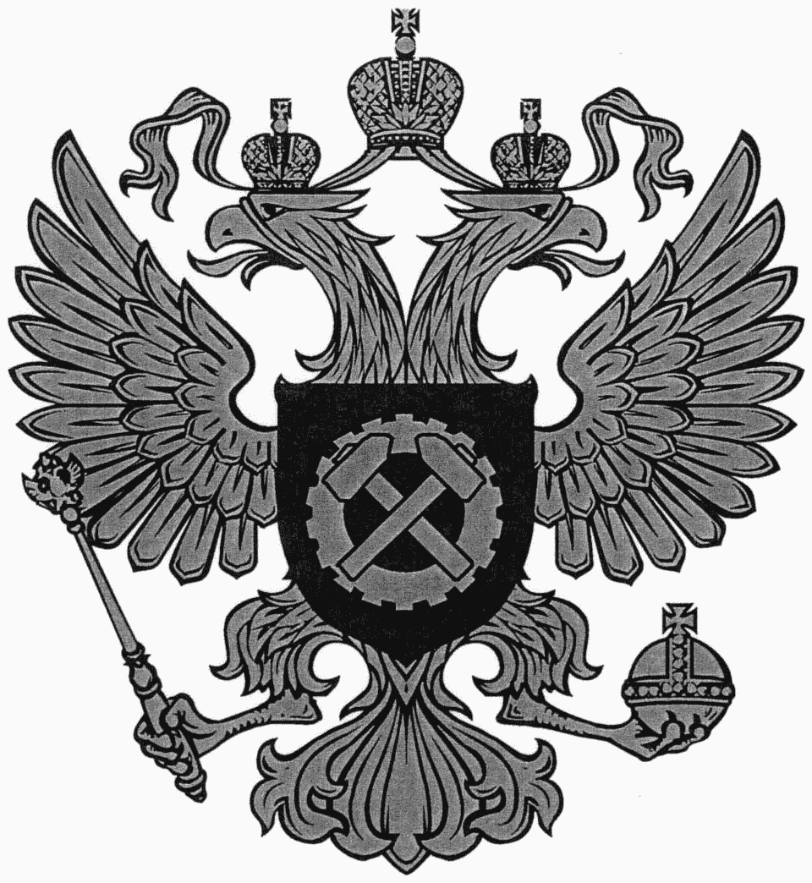

Одноцветный вариант (контур)

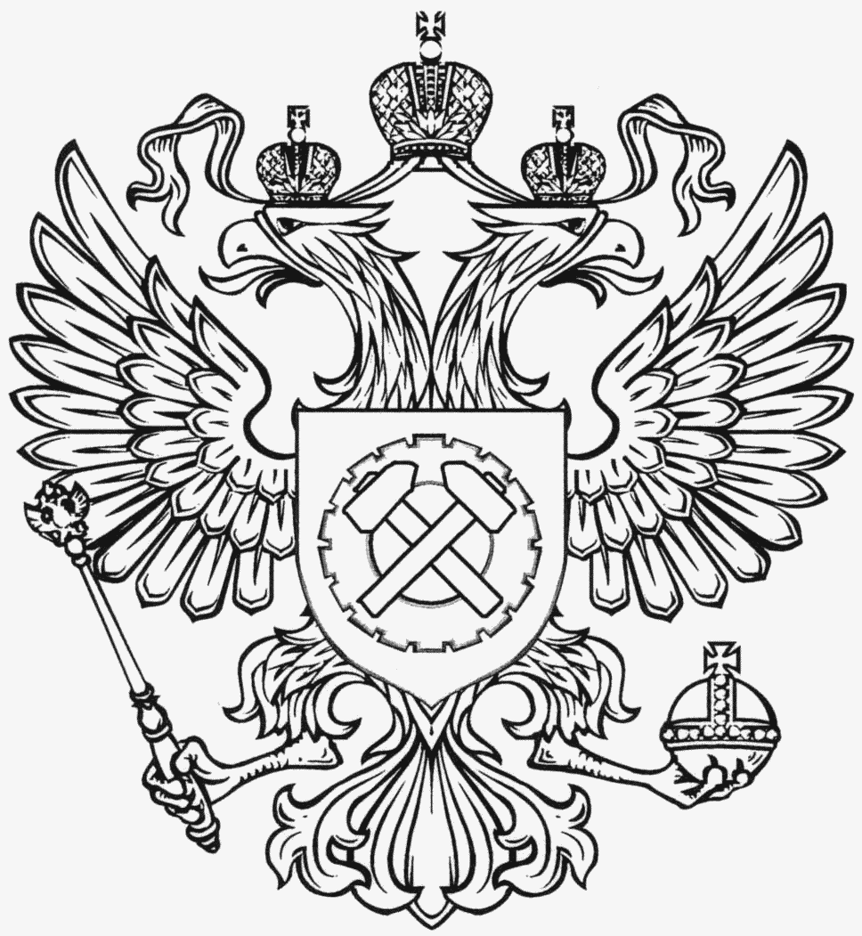

Приложение N 4
к приказу Министерства труда
и социальной защиты
Российской Федерации
от 12 ноября 2012 г. N 521н

ОПИСАНИЕ ФЛАГА ФЕДЕРАЛЬНОЙ СЛУЖБЫ ПО ТРУДУ И ЗАНЯТОСТИ

Флаг Федеральной службы по труду и занятости представляет собой прямоугольное полотнище темно-синего цвета с отношением ширины к длине - два к трем.
В крыже - Государственный флаг Российской Федерации.
В середине дальней от древка половины полотнища - эмблема Федеральной службы по труду и занятости высотой три четвертых ширины полотнища, изображенная белым и черным цветами.

Приложение N 5
к приказу Министерства труда
и социальной защиты
Российской Федерации
от 12 ноября 2012 г. N 521н

РИСУНОК ФЛАГА ФЕДЕРАЛЬНОЙ СЛУЖБЫ ПО ТРУДУ И ЗАНЯТОСТИ

